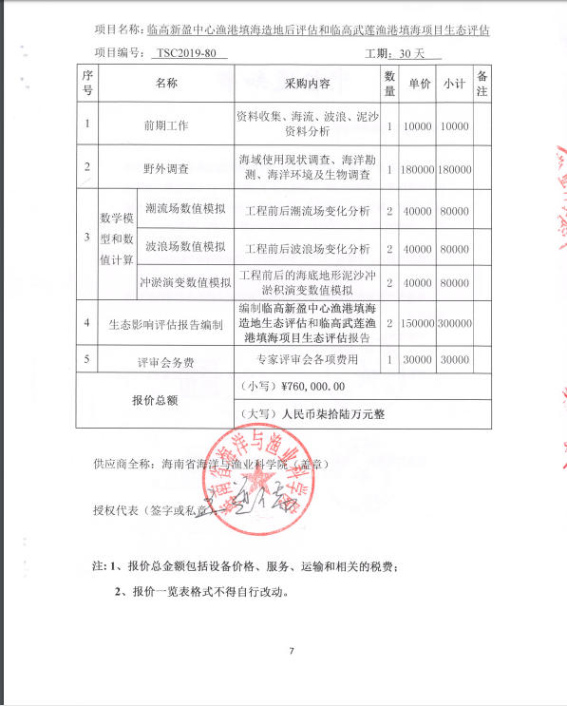
项目名称：临高新盈中心渔港填海造地后评估和临高武莲渔港填海项目生态评估
业主单位：临高县农业农村局
成交供应商：海南省海洋与渔业科学院
联系地址：海口市美兰区灵山镇白驹大道12号
成交金额：76万元

